**Miyokardit ve Perikarditin Olası Bir Nedeni Olarak COVID-19**

*(Feb5 2021)*

*Uzman Analizi* ***(Massimo Imazio, MD)***

SARS-CoV-2 (Severe Acute Respiratory Syndrome-Coronavirus-2), günümüzde tüm dünyadaki sağlık topluluğu için gözardı edilemeyecek önemli bir zorluktur. Solunum sisteminin tutulumu, hafif grip benzeri hastalıktan şiddetli pnömoniye ve potansiyel olarak ölümcül akut solunum sıkıntısı sendromuna kadar değişen COVID-19'un ana klinik belirtisidir.

.

SARS-CoV-2 enfeksiyonu için ilk mekanizma, viral kaplama/örtü’de eksprese edilen ve SPIKE (S proteini) olarak adlandırılan dikensi bir protein tarafından ACE2'nin hücre membranına bağlı formuna viral bağlanma ve ardından virüs alımına aracılık eden serin proteaz TMPRSS2 tarafından ‘hazırlanmasıyla’ virüsün alımının başlatılmasıdır.

ACE2, tüm dokularda eksprese edilen ancak özellikle akciğer, kalp, damarlar, böbrek, beyin ve bağırsakta bulunan zara bağlı bir peptidazdır (**Figür 1**) **1**.

**Figure 1**

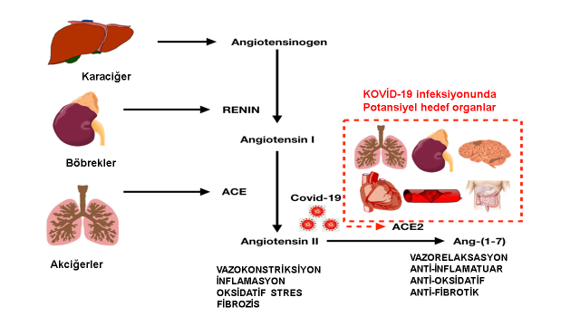

Figür 1. **Renin-anjiyotensin sistemi (RAS), ACE ve ACE2(COVID-19'un hedefi) ile COVID-19 enfeksiyonu için potansiyel hedef organlar** (kırmızı noktalı çizgi kutusunda)**1**.

Buna dayanarak, tüm bu organlar virüs için potansiyel olarak tercih edilen hedeflerdir. Bu, akciğer, kalp, damar, beyin ve bağırsak komplikasyonlarına ilişkin çeşitli gözlemlerin yanı sıra COVID-19 enfeksiyonu sırasında bu organların katılımıyla ilgili ortaya çıkan semptom ve bulguları açıklayabilir.

Akciğer hücreleri de dahil olmak üzere kardiyovasküler dokular veya genellikle ACE2 eksprese eden (dışa vuran) hücreler SARS-CoV-2 enfeksiyonu için risk altındadır. Kardiyovasküler komplikasyonlar arasında COVID-19, miyokardit, perikardiyal efüzyon ve perikardit ile ilişkilendirilebilir (Tablo 1)**1**.

**Tablo 1: COVID-19'da Bildirilen Kardiyovasküler Komplikasyonlar**

|  |  |  |
| --- | --- | --- |
| **Komplikasyon** | **Insidens** | **Notlar** |
| Akut kalp hasarı**\*** | 8-22% Up to 22% in YBÜ ÖlenlerdeUp to 59%’a kadar | En sık bildirilen kardiyovasküler komplikasyon |
| Pulmoner Thromboz, Arteriyel ve Venöz Thromboembolizm | 16-49% in YBÜ (olgu serleri) | Derin-ven trombozu, PE, iskemik inme, arteriyel tromboembolism |
| Kalp Yetersizliği | Az veri: Ölenlerde %52 ve iyileşenlerde %12 | Mekanizmalar tam olarak net değil, muhtemelen miyokard hasarı ve septik şok ile ilgili |
| Akut koroner  sendromlar | Olgu raporları: EKG'de ST segment yükselmesi olan hastaların %44.4'üne klinik MI tanısı kondu, %50'sine anjiyografi yapıldı ve bunların 2/3'ünde obstrüktif koroner hastalık saptandı | Obstrüktif olmayan hastalığın sunumunda ve prevalansında yüksek değişkenlik, kötü prognoz |
| Arritmi | genel olarak %16.7; Ağır hastalıkta 44.4, hafif vakalarda %8.9 | Hem taşiaritmi hem de bradiaritmi oluşabilir (sınırlı veri) |
| Miyokardit | Olgu raporları | SARS-Cov-2 şu anda bir raporda miyokardiyal hücrelerde değil ancak makrofajlarda gösterildi. |
| Perikardiyal hastalıklar | Olgu raporları | Pericardiyal efüzyonlar |

**\***= kardiyak troponin I yüksekliği >99. persentil üst referans sınırı olarak tanımlanır; YBÜ= Ypğun bakım ünitesi; PE= pulmoner emboliszm; MI= mmiyokardiyal infarktüs.

Miyokardiyal hücreler SARS-CoV-2 için potansiyel bir hedeftir ve ölümlerin %7'si, açık ve kesin bir miyokardit teşhisi olmaksızın dolaşım yetmezliği olan miyokardiyal hasara bağlandı.Çin'den sınırlı serilerde miyokardit bildirilmiştir. Diğer raporlar, miyokardda direk COVID-19 enfeksiyonu kanıtı olmadan miyokard dokusunda inflamatuar mononükleer infiltrat otopsi bulguları ile yüksek viral yük ortamında fulminan miyokarditi tanımlamıştır **1- 5**.

Miyokardit tanısı sadece troponin yüksekliğine dayandırılamaz ve ek kanıt genellikle eksiktir. Pratikte olduğu gibi olgu bildirilerinde de Çoğu vaka klinik olarak şüpheli vakalar olarak etiketlenebilir.

* *COVID-19 ortamında troponin yüksekliği farklı nedenlerle açıklanabilir:*

(1) tipik bir viral lenfositik miyokarditten ziyade farklı olası mekanizmalarla (örneğin, şiddetli hipoksi, sepsis, sistemik inflamasyon, pulmoner tromboembolizm, sitokin fırtınası, stres kardiyomiyopatisi) ilişkili iskemik olmayan miyokard hasarı (daha yaygın olarak),

(2) ayrıca farklı potansiyel mekanizmalara sahip iskemik miyokard hasarı (örneğin, plak rüptürü, koroner spazm, mikrotrombüs veya doğrudan endotelyal veya vasküler hasar).

- Her iki durumda da troponin yükselmesi, eşlik eden böbrek yetmezliği ile alevlenebilir (Figür -2)**1**.

COVID-19 ile hastaneye yatırılan hastalarda miyokard hasar yaygındır.

* Ayrıca, COVID-19 ile hastaneye yatırılan hastalarda troponin yüksekliği, daha yüksek mortalite riski ile ilişkilidir**2**.

**Figure 2**

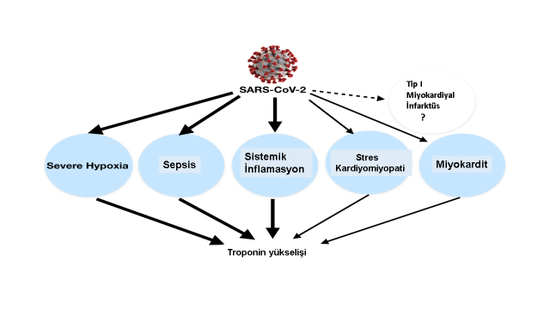

**Figure 2**. **COVID-19 ortamında troponin yükselmesi**, farklı olası mekanizmalarla iskemik olmayan miyokard hasarı (mavi daireler) ile ilişkili olabilir (örneğin, şiddetli hipoksi, sepsis, sistemik inflamasyon, sitokin fırtınası, pulmoner tromboz ve tromboembolizm, stres kardiyomiyopatisi, miyokardit). Daha kalın çizgiler en yaygın nedenlerin altını çizer**1**.

* Perikardiyal hastalıklar durumunda, dikkate alınması gereken iki olası farklı senaryo vardır: 1) perikardit tedavisi gören ve daha sonra SARS-CoV-2 ile enfekte olan hasta ve 2) perikardit veya perikardiyal efüzyon gelişen COVID-19'lu hasta.

- Her iki durumda da klinisyenler, refrakter vakalar için tedavinin temel dayanağı olan steroid olmayan antienflamatuar ilaçların (NSAID'ler), kortikosteroidlerin, kolşisin ve anti-IL1 ajanları (örn., anakinra) gibi biyolojik ajanların güvenliği konusunda şüphe duyaobilir**6**.

Günümüzde, perikardit ve perikardiyal efüzyon gelişen COVID-19 vakaları hakkında sınırlı veri yayınlanmıştır. Bildirilen vakaların çoğu, troponin yükselmesi ile miyokard tutulumu ile ilişkilendirilmiştir.

* COVID-19 enfeksiyonu durumunda ek araştırma gerektiren NSAID'lerin kullanımına ilişkin bir uyarı olmasına rağmen, kortikosteroidler, kolşisin ve anakinra dahil olmak üzere perikardit tedavisinin çoğu COVID-19 enfeksiyonu durumunda kontrendike görünmemektedir (**Tablo 2)6**

**Tablo 2: Perikardit ve COVID-19 Enfeksiyonu İçin Güncel Tedaviler6**

|  |  |  |  |  |
| --- | --- | --- | --- | --- |
| **Drug** | **saldırı dozu** | **süresi** | **LOE** | COVID-19**\*** üzerindeki etkisi |
| **NSAID’ler** | **Aspirin** 750-1000mg x 3/gün **Ibuprofen** 600-800 mg x 3/gün **Indomethacin** 25-50mg x 3/gün | Semptomlar çözülene ve CRP normalleşene kadar 1- 2 hafta | A | zararlı (?) | |
| **Kolşisin** | 0.5mg x 2/gün (0.5mg**7** gün eğer <70Kg) | 3 ay (akut) 6 ay (tekrarlayan) | A | potansiyel tedavi | |
| **Kortikosteroid** | **Prednison**’nun 0.2 to 0.5mg/kg/gün | 1 aya kadar | B | İleri vakalar için tedavi | |
| **Azathioprine** | 2 mg/kg’a kadar | > 6 ay | B | Bilinmiyor | |
| **NHIG** | 400 to 500 mg/kg/gün | 5 gün( 1 ay sonra tekrarlanabilir) | B | Potansiyel tedavi | |
| **Anakinra** | 2mg/kg/gün 100mg/gün’e kadar | 3-6 ay sonra azaltarak düşme | B | Potansiyel tedavi | |

NSAID= Nonsteroidal antiinflamatuar ilaçlar; NHIG= normal human immunoglobulins (normal insan immunglobulinleri); **LOE**= Level of Evidence for pericarditis(perikardşt için kanıt düzeyi): **A-** çoklu RKÇ’ler veya metaanalizler,veya **B-** tek RKÇ veya gözlemsel çalışmalar, **C-** Uzman uzlaşısı/fikirbirliği; CRP= C-reactive protein.  
**\***= COVID-19 enfeksiyonu, kortikosteroidler ve ağır COVID-19 vakaları için anakinra dozlamasının etkisine ilişkin mevcut bilgiler daha yüksek ve intravenözdür: örn., 7 gün boyunca metilprednizolon 1 mg/kg/gün IvGTT; 15 gün. Toplamda 400 mg/gün, 6 saatte bir 4 doza bölünerek verilir.

* Bununla birlikte, kortikosteroidler ve anakinra kullanıldığında, olası üst üste binen bakteriyel enfeksiyonların dikkatli bir şekilde izlenmesi garanti edilmelidir.
* Bu temelde, hastalığı kontrol altına almak için endike olduğunda tedavi gören hastalarda perikardit tedavileri kesilmemelidir. Nitekim, bu ajanlar şu anda COVID-19 enfeksiyonu durumunda etkinlik açısından test edilmektedir ve yakında kabul edilen tedavi seçeneklerinin bir parçası haline gelebilirler.**6**

Sonuç olarak, kalp ve damarlar COVID-19 için potansiyel hedeflerdir, ancak şu anda kalp hücrelerinde SARS-CoV-2'nin direk enfeksiyonuna ve replikasyonuna dair kanıt sağlayan hiçbir bulgu yoktur. Ek patolojik çalışmalar ve otopsi serileri, SARS-CoV-2'nin miyokardı/perikardiyumu direk enfekte etme ve miyokardit ve perikardite neden olma potansiyelini netleştirmek için çok yardımcı olacaktır.

**Kaynaklar**

1. Imazio M, Klingel K, Kindermann I, et al. COVID-19 pandemic and troponin: indirect myocardial injury, myocardial inflammation or myocarditis? *Heart* 2020;106:1127-31.
2. Lala A, Johnson KW, Januzzi JL, et al. Prevalence and impact of myocardial injury in patients hospitalized with COVID-19 infection. *J Am Coll Cardiol* 2020;76:533-46.
3. Sala S, Peretto G, Gramegna M, et al. Acute myocarditis presenting as a reverse Tako-Tsubo syndrome in a patient with SARS-CoV-2 respiratory infection.*Eur Heart J* 2020;41:1861-62.
4. Chen C, Zhou Y, Wang DW. SARS-CoV-2: a potential novel etiology of fulminant myocarditis. *Herz* 2020;Mar 5:[Epub ahead of print].
5. Tavazzi G, Pellegrini C, Maurelli M, et al. Myocardial localization of coronavirus in COVID-19 cardiogenic shock. *Eur J Heart Fail* 2020;22:911-15.
6. Imazio M, Brucato A, Lazaros G, et al. Anti-inflammatory therapies for pericardial diseases in the COVID-19 pandemic: safety and potentiality. *J Cardiovasc Med*2020;21:625-29.